临时环境信息依法披露报告

企业名称（盖章）：乐平市康鑫医药化工有限公司
统一社会信用代码：91360281680916046Ｔ
报告时间：二０二二年十月十日
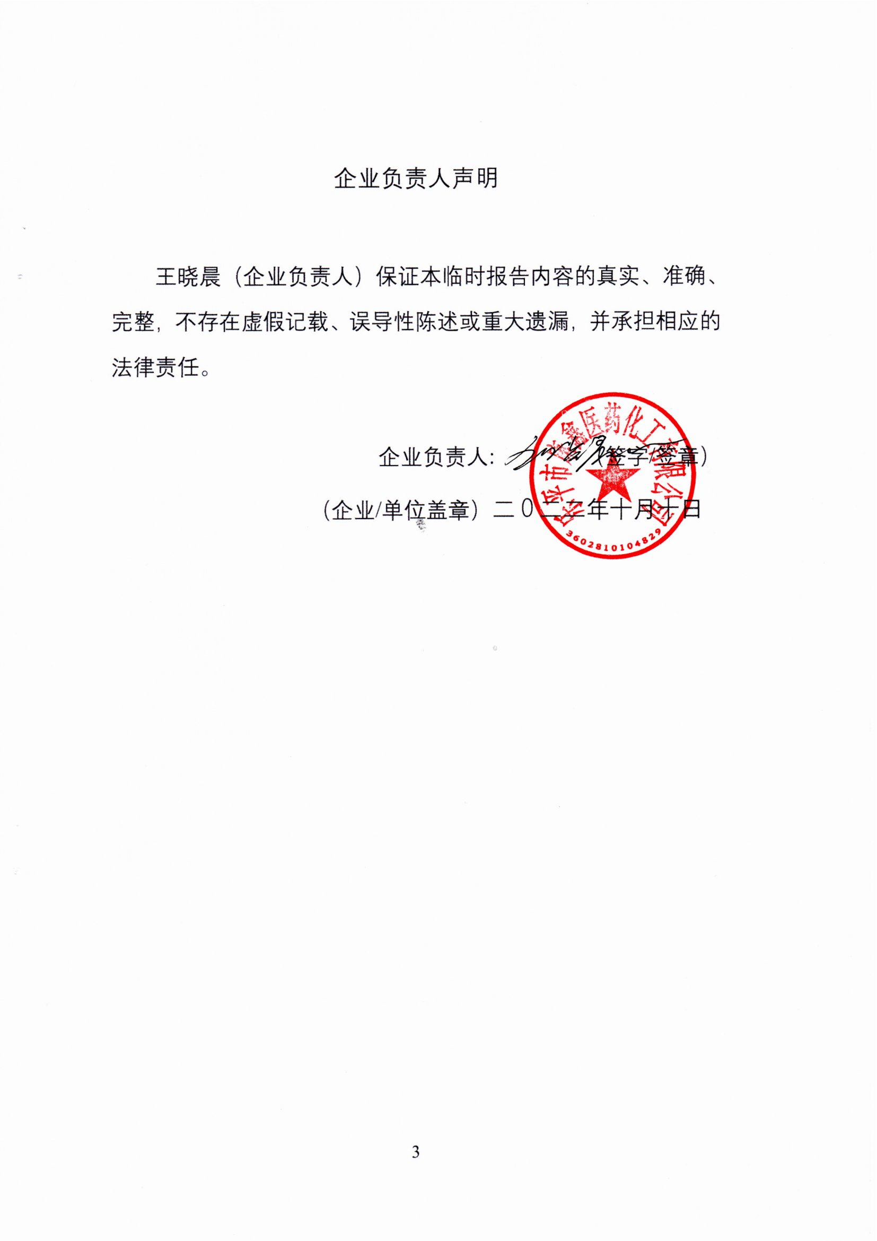

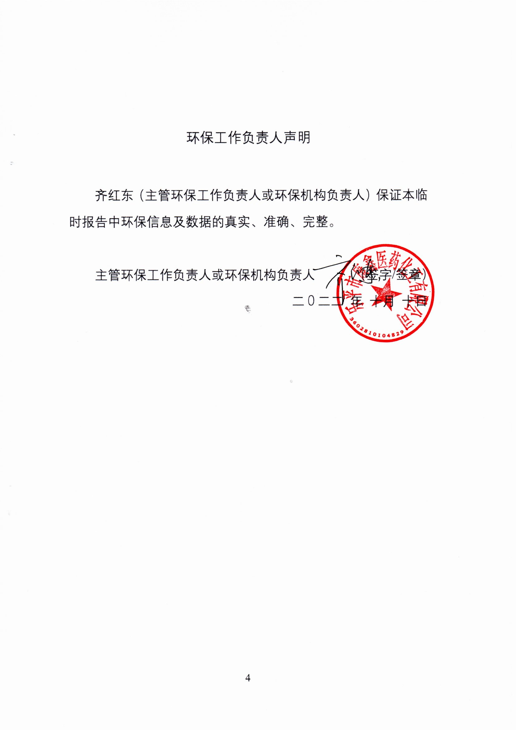

1. 企业基本情况
企业名称 | 乐平市康鑫医药化工有限公司
法定代表人 | 王咏
统一社会信用代码 | 91360281680916046Ｔ
排污许可证编号 | 91360281680916046Ｔ001Ｐ
注册地址 | 乐平市工业园塔山新区Ａ-13
生产地址 | 乐平市工业园塔山新区Ａ-13
行业类别 | 医药化工
企业联系人 | 齐红东
联系方式 | 13879875393
企业性质 | □国有企业 þ民营企业 □外资企业  □集体企业 □上市公司 □发债企业
是否属于重点排污单位 | þ是 □否
是否属于实施强制性清洁生产审核企业 | þ是 □否
注：企业性质栏可多选。

2. 具体事项

2.1 生态环境行政许可
一、本企业新获得（变更、撤销）：
景德镇市环境保护局关于《乐平市康鑫医药化工有限公司300t/a丁酸酐及中间体、300t/a吡唑、80t/a咪唑醛项目(一期)环境影响报告书》的批复（生态环境行政许可）。
二、批复机关为：景德镇市环境保护局。
三、批复文件文号为：景环审字（2009）247号。
四、批复时间为2009年11月8日。
五、批复原文内容。
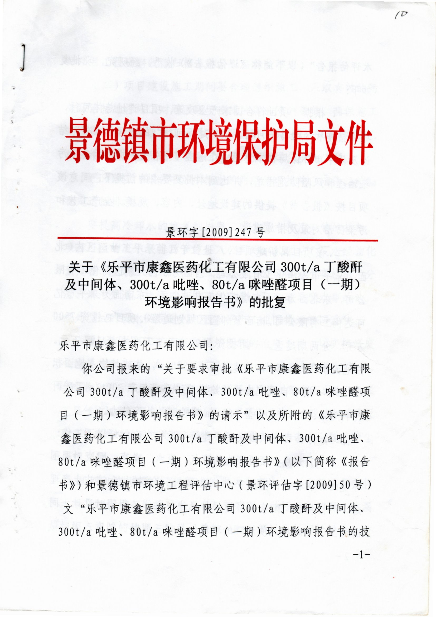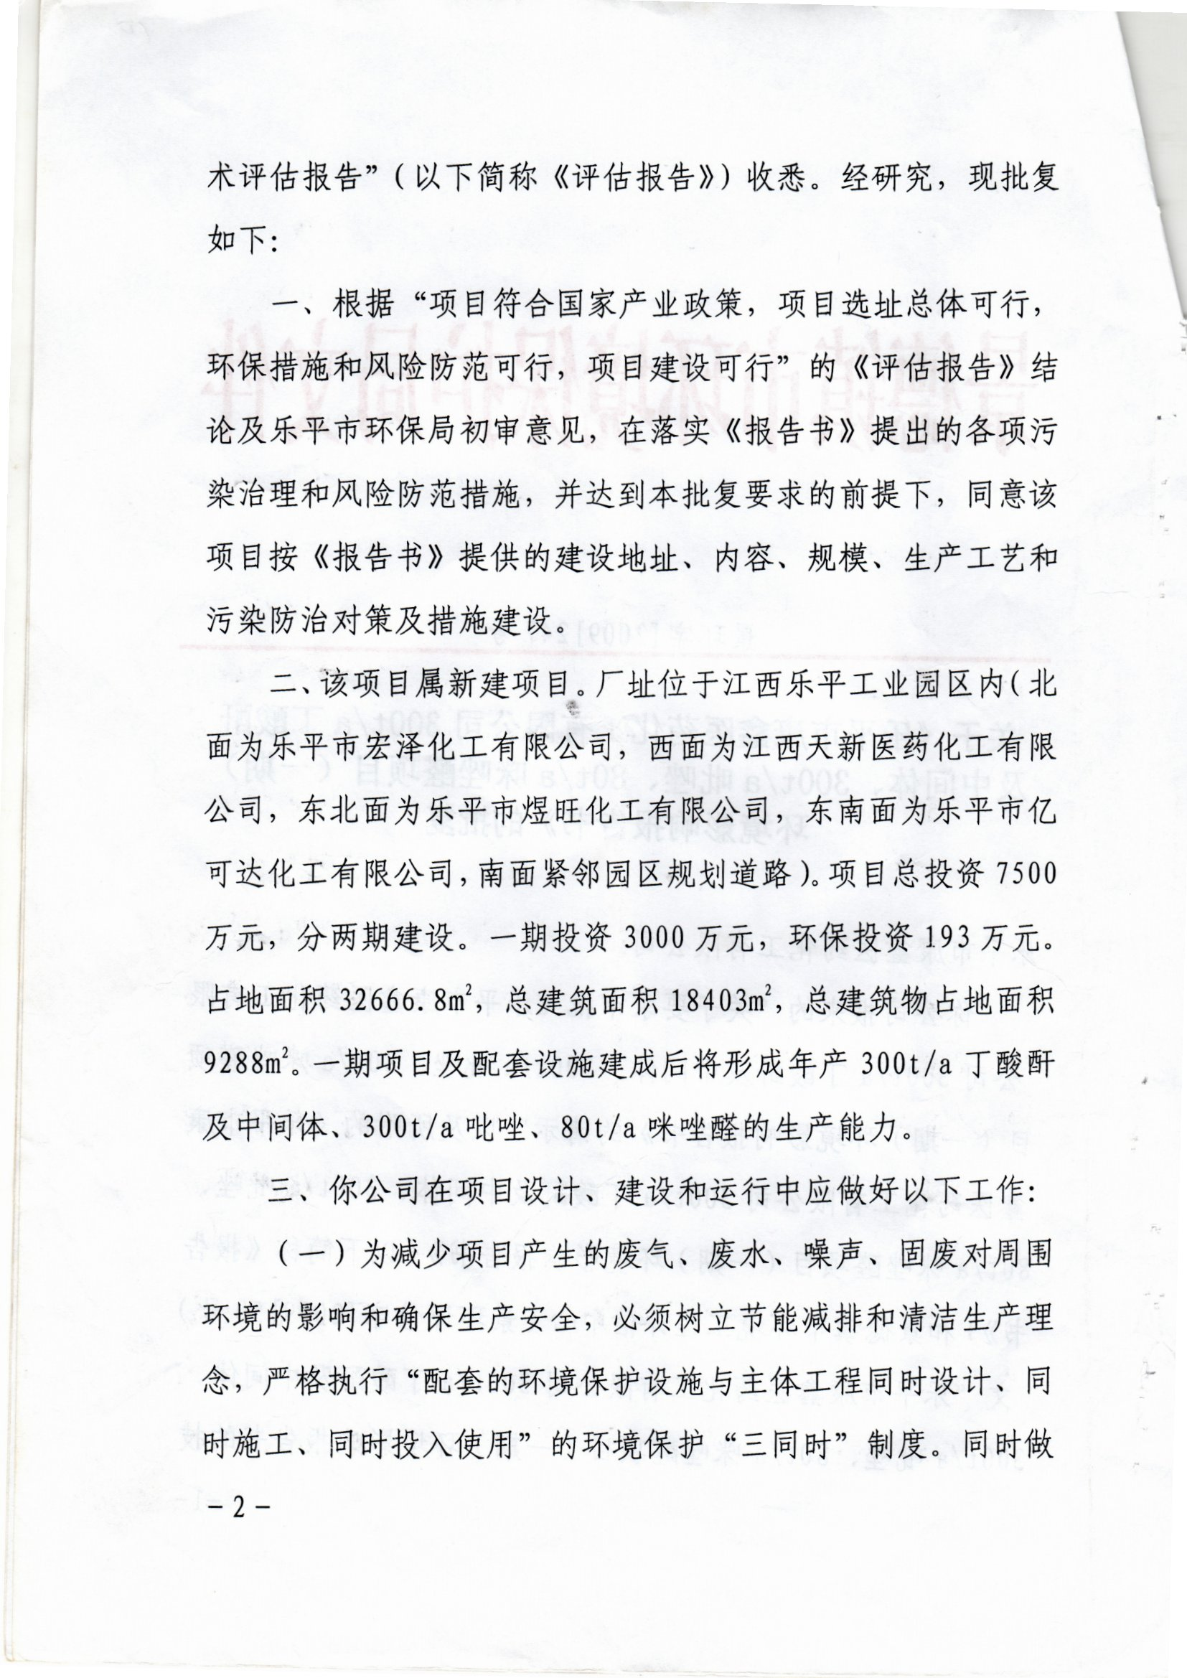

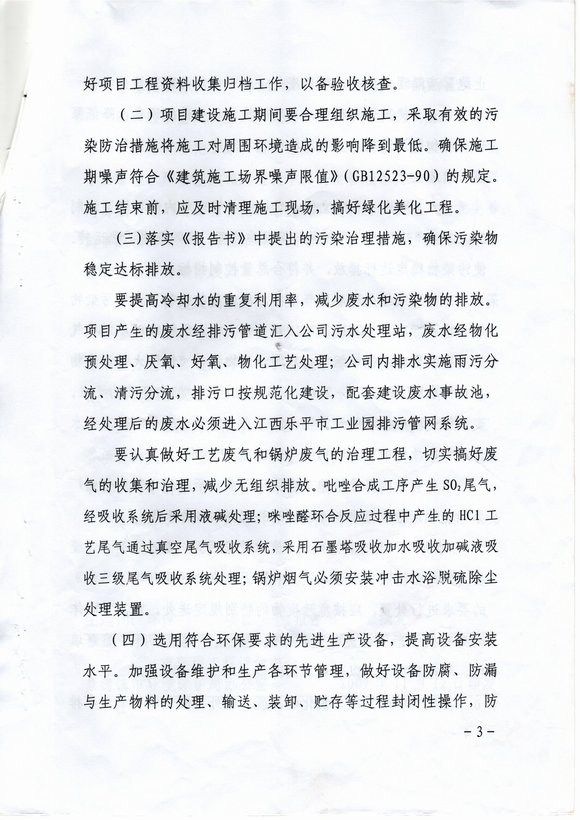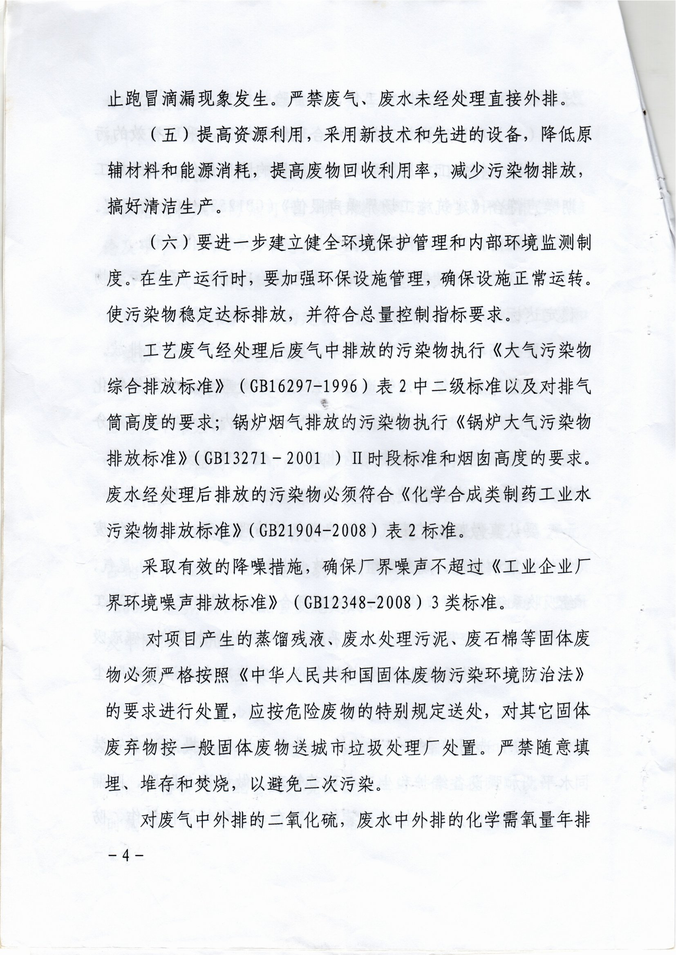
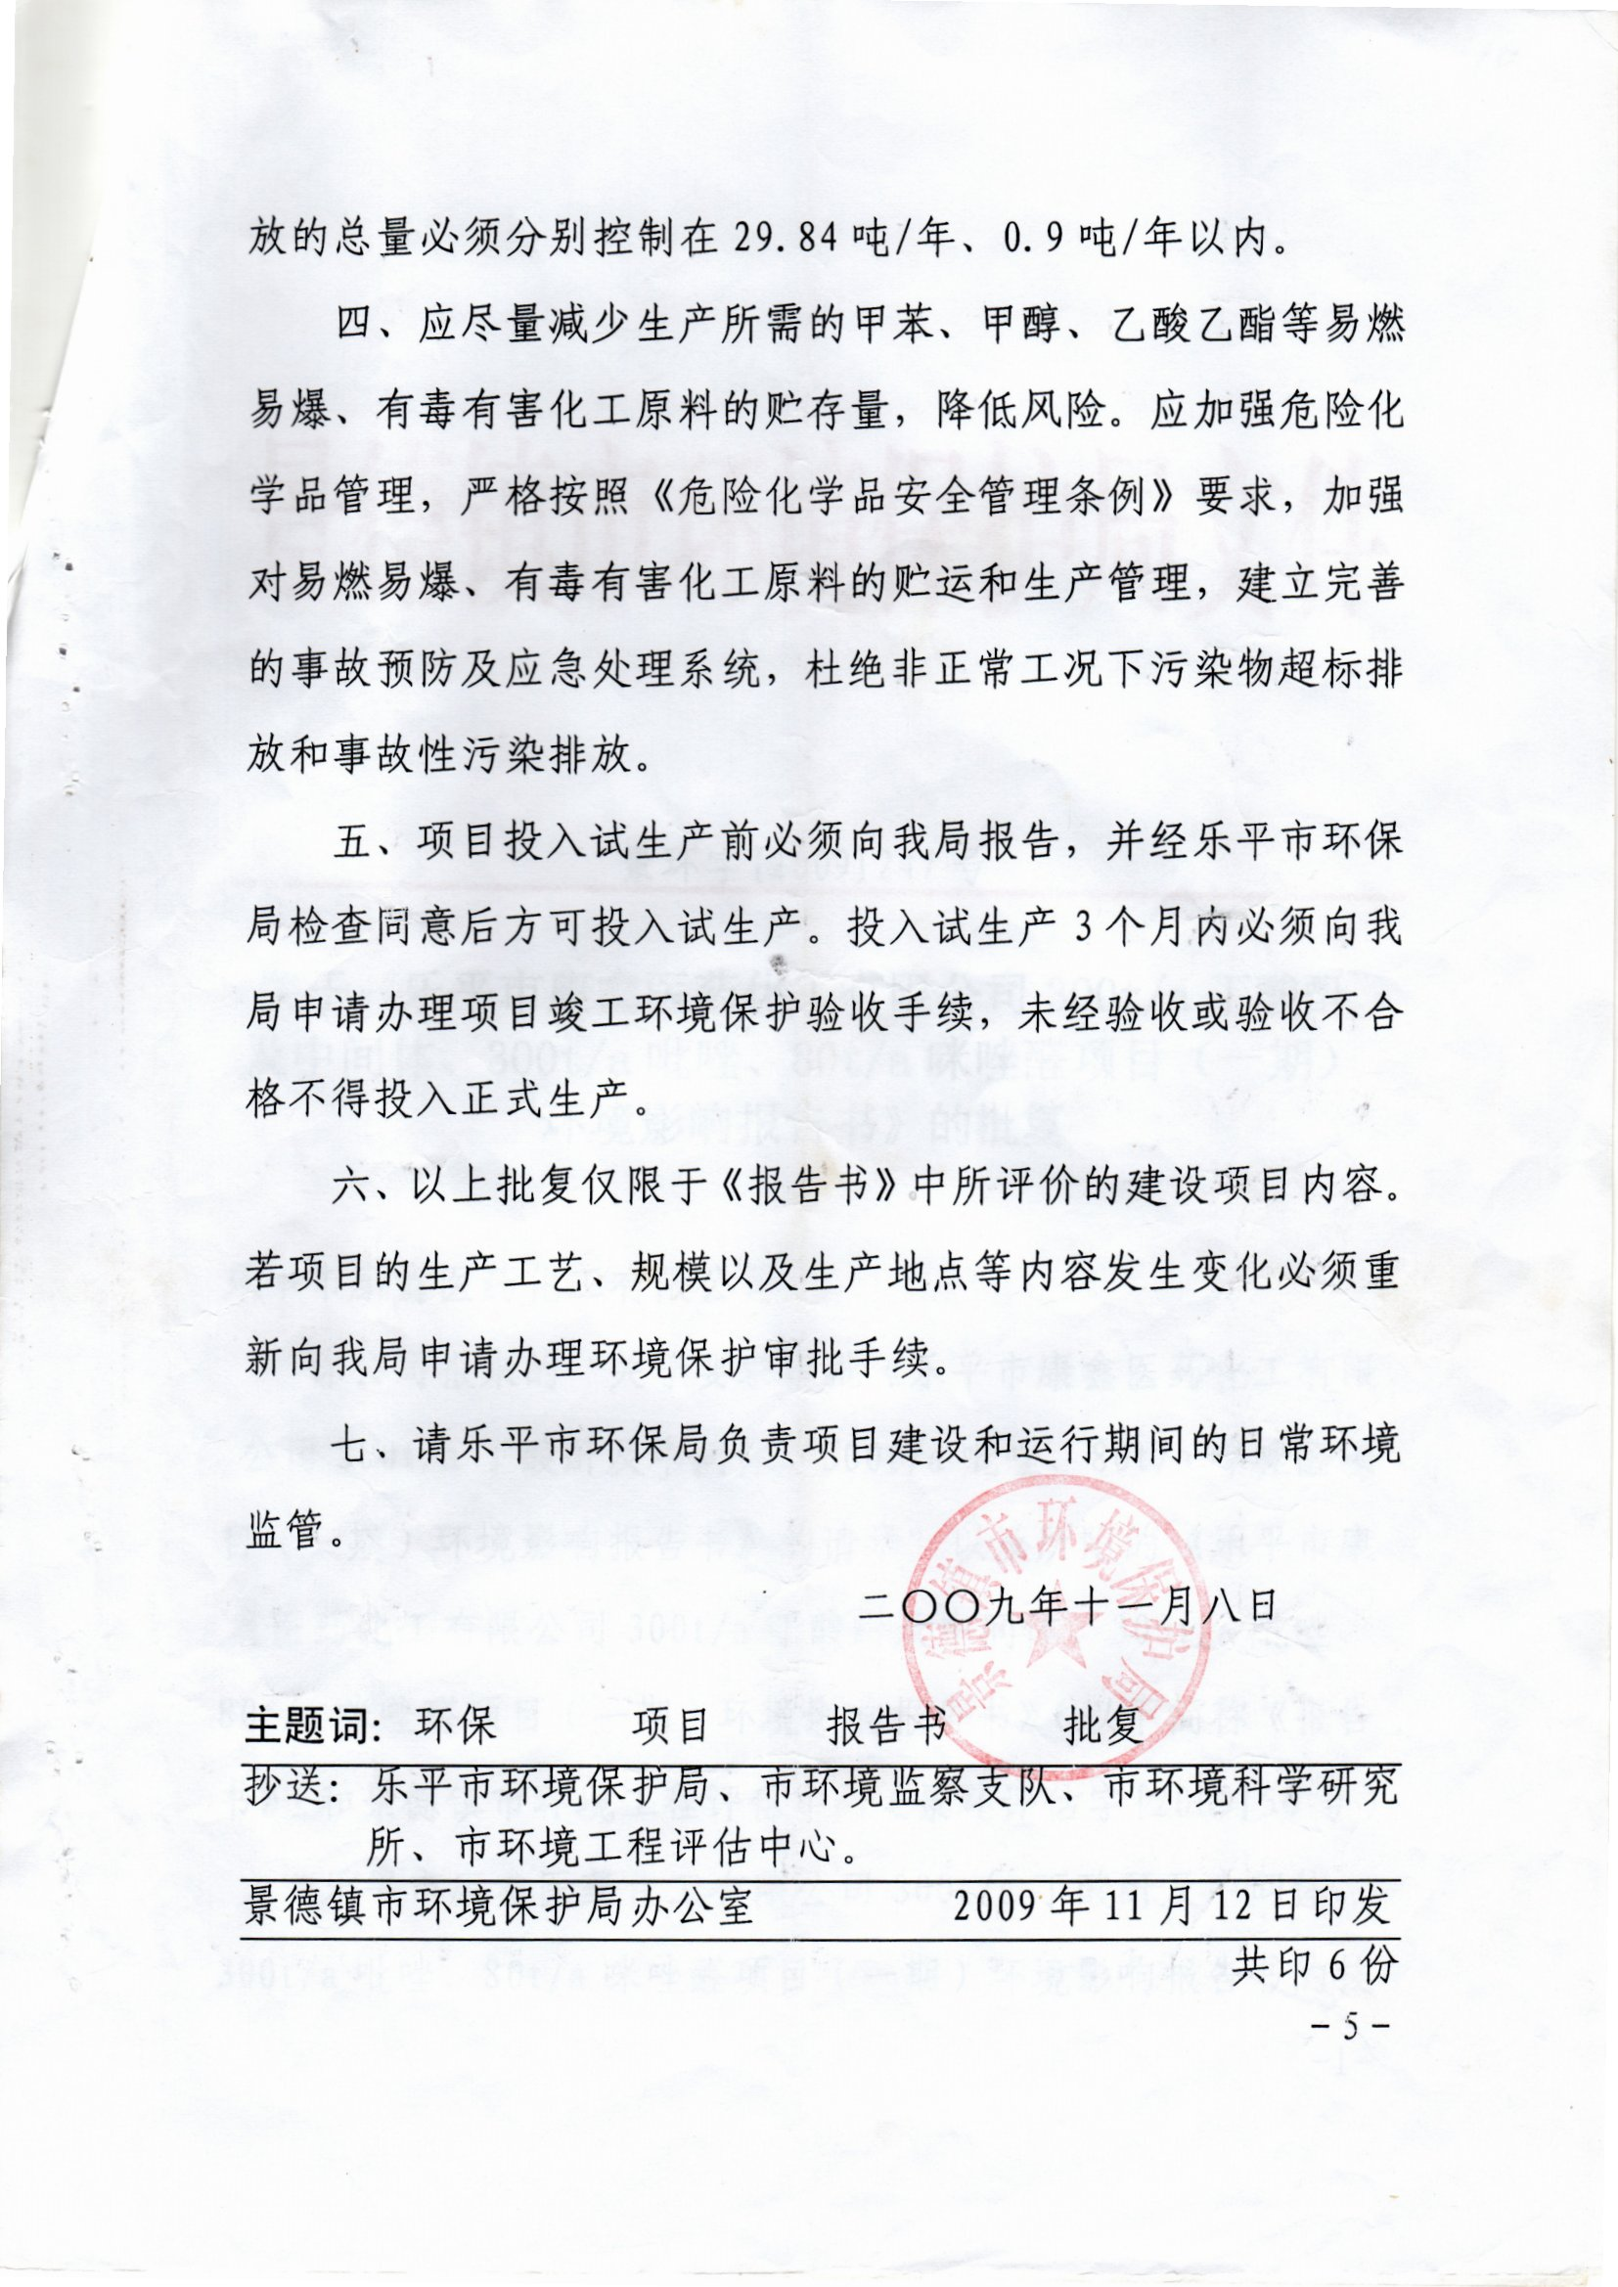
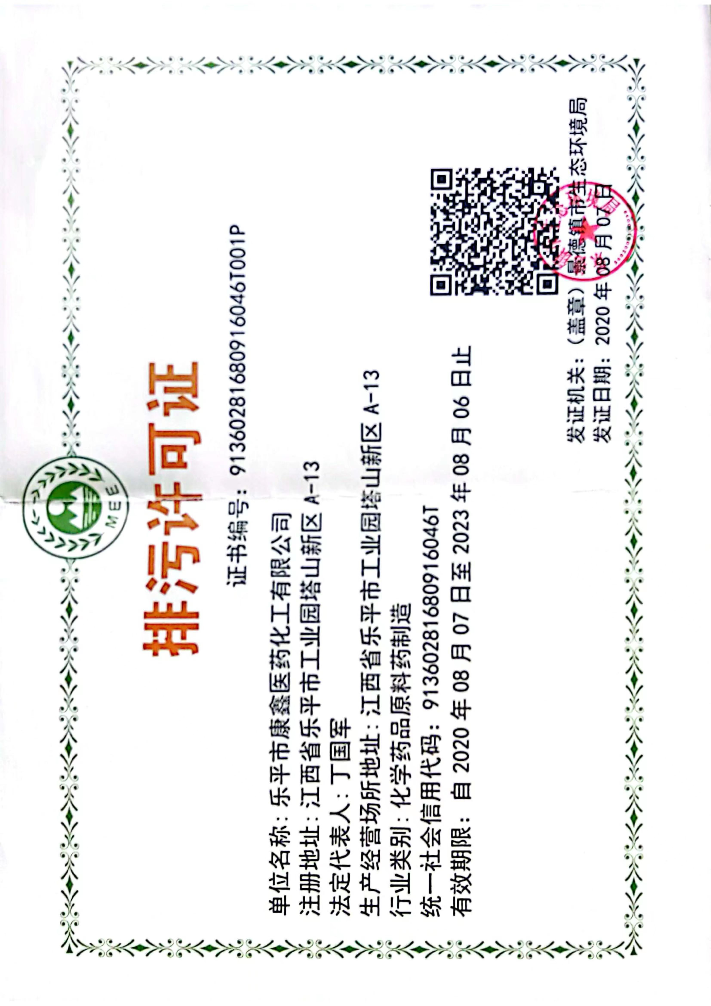

2.2 生态环境行政处罚
一、2022年7月29日，本企业收到景德镇市乐平生态环境局（厅）下达的行政处罚决定书。
二、行政处罚决定书文号为乐环行罚字（2022）20号。
三、行政处罚决定书原文。
